Git教程

Git是目前世界上最先进的分布式版本控制系统

那什么是版本控制系统？

如果你用Microsoft Word写过长篇大论，那你一定有这样的经历：

想删除一个段落，又怕将来想恢复找不回来怎么办？有办法，先把当前文件“另存为……”一个新的Word文件，再接着改，改到一定程度，再“另存为……”一个新文件，这样一直改下去，最后你的Word文档变成了这样：

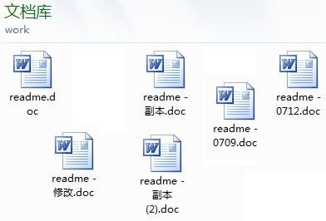

过了一周，你想找回被删除的文字，但是已经记不清删除前保存在哪个文件里了，只好一个一个文件去找，真麻烦。

看着一堆乱七八糟的文件，想保留最新的一个，然后把其他的删掉，又怕哪天会用上，还不敢删，真郁闷。

更要命的是，有些部分需要你的财务同事帮助填写，于是你把文件Copy到U盘里给她（也可能通过Email发送一份给她），然后，你继续修改Word文件。一天后，同事再把Word文件传给你，此时，你必须想想，发给她之后到你收到她的文件期间，你作了哪些改动，得把你的改动和她的部分合并，真困难。

于是你想，如果有一个软件，不但能自动帮我记录每次文件的改动，还可以让同事协作编辑，这样就不用自己管理一堆类似的文件了，也不需要把文件传来传去。如果想查看某次改动，只需要在软件里瞄一眼就可以，岂不是很方便？

| **版本** | **文件名** | **用户** | **说明** | **日期** |
| --- | --- | --- | --- | --- |
| 1 | service.doc | 张三 | 删除了软件服务条款5 | 7/12 10:38 |
| 2 | service.doc | 张三 | 增加了License人数限制 | 7/12 18:09 |
| 3 | service.doc | 李四 | 财务部门调整了合同金额 | 7/13 9:51 |
| 4 | service.doc | 张三 | 延长了免费升级周期 | 7/14 15:17 |

这个软件用起来就应该像这个样子，能记录每次文件的改动：

这样，你就结束了手动管理多个“版本”的史前时代，进入到版本控制的20世纪。

Linus一直痛恨的CVS及SVN都是集中式的版本控制系统，而Git是分布式版本控制系统，**集中式和分布式版本控制系统有什么区别呢**？

先说集中式版本控制系统，版本库是集中存放在中央服务器的，而干活的时候，用的都是自己的电脑，所以要先从中央服务器取得最新的版本，然后开始干活，干完活了，再把自己的活推送给中央服务器。中央服务器就好比是一个图书馆，你要改一本书，必须先从图书馆借出来，然后回到家自己改，改完了，再放回图书馆。

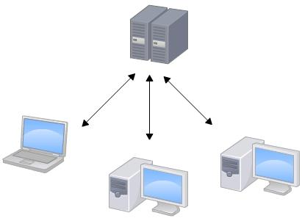

集中式版本控制系统最大的毛病就是必须联网才能工作，如果在局域网内还好，带宽够大，速度够快，可如果在互联网上，遇到网速慢的话，可能提交一个10M的文件就需要5分钟，这还不得把人给憋死啊。

那分布式版本控制系统与集中式版本控制系统有何不同呢？首先，分布式版本控制系统根本没有“中央服务器”，每个人的电脑上都是一个完整的版本库，这样，你工作的时候，就不需要联网了，因为版本库就在你自己的电脑上。既然每个人电脑上都有一个完整的版本库，那多个人如何协作呢？比方说你在自己电脑上改了文件A，你的同事也在他的电脑上改了文件A，这时，你们俩之间只需把各自的修改推送给对方，就可以互相看到对方的修改了。

和集中式版本控制系统相比，分布式版本控制系统的安全性要高很多，因为每个人电脑里都有完整的版本库，某一个人的电脑坏掉了不要紧，随便从其他人那里复制一个就可以了。而集中式版本控制系统的中央服务器要是出了问题，所有人都没法干活了。

在实际使用分布式版本控制系统的时候，其实很少在两人之间的电脑上推送版本库的修改，因为可能你们俩不在一个局域网内，两台电脑互相访问不了，也可能今天你的同事病了，他的电脑压根没有开机。因此，分布式版本控制系统通常也有一台充当“中央服务器”的电脑，但这个服务器的作用仅仅是用来方便“交换”大家的修改，没有它大家也一样干活，只是交换修改不方便而已。

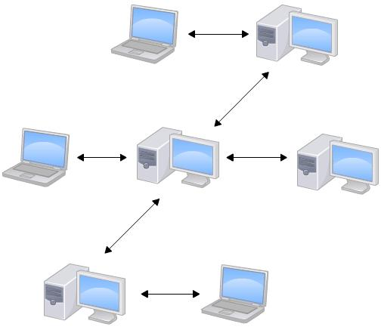

当然，Git的优势不单是不必联网这么简单，后面我们还会看到Git极其强大的分支管理，把SVN等远远抛在了后面。

安装

安装完成后，还需要最后一步设置，在git.bash命令行输入：

$ git config --global user.name "Your Name"

$ git config --global user.email "email@example.com"

因为Git是分布式版本控制系统，所以，每个机器都必须自报家门：你的名字和Email地址。你也许会担心，如果有人故意冒充别人怎么办？这个不必担心，首先我们相信大家都是善良无知的群众，其次，真的有冒充的也是有办法可查的。

注意git config命令的--global参数，用了这个参数，表示你这台机器上所有的Git仓库都会使用这个配置，当然也可以对某个仓库指定不同的用户名和Email地址。

什么是**版本库**呢？版本库又名仓库，英文名****repository****，你可以简单理解成一个目录，这个目录里面的所有文件都可以被Git管理起来，每个文件的修改、删除，Git都能跟踪，以便任何时刻都可以追踪历史，或者在将来某个时刻可以“还原”。

所以，创建一个版本库非常简单，首先，选择一个合适的地方，创建一个空目录：

$ mkdir learngit

$ cd learngit

$ pwd

/Users/michael/learngit

pwd命令用于显示当前目录。在我的Mac上，这个仓库位于/Users/michael/learngit。

如果你使用Windows系统，为了避免遇到各种莫名其妙的问题，请确保目录名（包括父目录）不包含中文。

第二步，通过git init命令把这个目录变成Git可以管理的仓库：

$ git init

Initialized empty Git repository **in** /Users/michael/learngit/.git/

瞬间Git就把仓库建好了，而且告诉你是一个空的仓库（empty Git repository），细心的读者可以发现当前目录下多了一个.git的目录，这个目录是Git来跟踪管理版本库的，没事千万不要手动修改这个目录里面的文件，不然改乱了，就把Git仓库给破坏了。

如果你没有看到.git目录，那是因为这个目录默认是隐藏的，用ls -ah命令就可以看见。

也不一定必须在空目录下创建Git仓库，选择一个已经有东西的目录也是可以的。不过，不建议你使用自己正在开发的公司项目来学习Git，否则造成的一切后果概不负责。

**初始化一个Git仓库**，使用git init命令。

**添加文件到Git仓库，分两步：**

第一步，使用命令git add <file>，注意，可反复多次使用，添加多个文件；(git add命令实际上就是把要提交的所有修改放到暂存区（Stage）)

第二步，使用命令git commit，完成。(执行git commit就可以一次性把暂存区的所有修改提交到分支。)

每次修改，如果不add到暂存区，那就不会加入到commit中。

要随时掌握工作区的状态，使用git status命令。

如果git status告诉你有文件被修改过，用git diff可以查看修改内容。

HEAD指向的版本就是当前版本，因此，Git允许我们在版本的历史之间穿梭，使用命令git reset --hard commit_id。

穿梭前，用git log可以查看提交历史，以便确定要回退到哪个版本。

要重返未来，用git reflog查看命令历史，以便确定要回到未来的哪个版本。

场景1：当你改乱了工作区某个文件的内容，想直接丢弃工作区的修改时，用命令git checkout -- file。

场景2：当你不但改乱了工作区某个文件的内容，还添加到了暂存区时，想丢弃修改，分两步，第一步用命令git reset HEAD file，就回到了场景1，第二步按场景1操作。

场景3：已经提交了不合适的修改到版本库时，想要撤销本次提交，参考[版本回退](https://www.liaoxuefeng.com/wiki/0013739516305929606dd18361248578c67b8067c8c017b000/0013744142037508cf42e51debf49668810645e02887691000" \t "https://www.liaoxuefeng.com/wiki/0013739516305929606dd18361248578c67b8067c8c017b000/_blank)一节，不过前提是没有推送到远程库。

命令git rm用于删除一个文件。

由于你的本地Git仓库和GitHub仓库之间的传输是通过SSH加密的，所以，需要一点设置：

第1步：创建SSH Key。在用户主目录下，看看有没有.ssh目录，如果有，再看看这个目录下有没有id_rsa和id_rsa.pub这两个文件，如果已经有了，可直接跳到下一步。如果没有，打开Shell（Windows下打开Git Bash），创建SSH Key：

$ ssh-keygen -t rsa -C "youremail@example.com"

你需要把邮件地址换成你自己的邮件地址，然后一路回车，使用默认值即可，由于这个Key也不是用于军事目的，所以也无需设置密码。

如果一切顺利的话，可以在用户主目录里找到.ssh目录，里面有id_rsa和id_rsa.pub两个文件，这两个就是SSH Key的秘钥对，id_rsa是私钥，不能泄露出去，id_rsa.pub是公钥，可以放心地告诉任何人。

第2步：登陆GitHub，打开“Account settings”，“SSH Keys”页面：

然后，点“Add SSH Key”，填上任意Title，在Key文本框里粘贴id_rsa.pub文件的内容：

首先，登陆GitHub，然后，在右上角找到“Create a new repo”按钮，创建一个新的仓库：

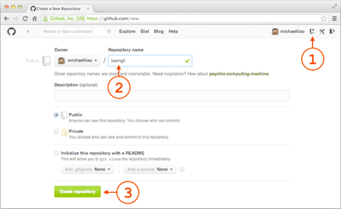

在Repository name填入learngit，其他保持默认设置，点击“Create repository”按钮，就成功地创建了一个新的Git仓库：

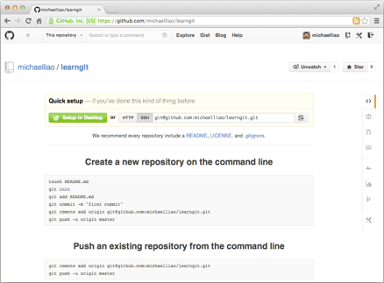

目前，在GitHub上的这个learngit仓库还是空的，GitHub告诉我们，可以从这个仓库克隆出新的仓库，也可以把一个已有的本地仓库与之关联，然后，把本地仓库的内容推送到GitHub仓库。

现在，我们根据GitHub的提示，在本地的learngit仓库下运行命令：

$ git remote add origin git@github.com:michaelliao/learngit.git

请千万注意，把上面的michaelliao替换成你自己的GitHub账户名，否则，你在本地关联的就是我的远程库，关联没有问题，但是你以后推送是推不上去的，因为你的SSH Key公钥不在我的账户列表中。

添加后，远程库的名字就是origin，这是Git默认的叫法，也可以改成别的，但是origin这个名字一看就知道是远程库。

下一步，就可以把本地库的所有内容推送到远程库上：

$ git push -u origin master

Counting objects: 19, done.

Delta compression using up to 4 threads.

Compressing objects: 100% (19/19), done.

Writing objects: 100% (19/19), 13.73 KiB, done.

Total 23 (delta 6), reused 0 (delta 0)

To git@github.com:michaelliao/learngit.git

* [new branch] master -> master

Branch master **set** up **to** track remote branch master **from** origin.

把本地库的内容推送到远程，用git push命令，实际上是把当前分支master推送到远程。

由于远程库是空的，我们第一次推送master分支时，加上了-u参数，Git不但会把本地的master分支内容推送的远程新的master分支，还会把本地的master分支和远程的master分支关联起来，在以后的推送或者拉取时就可以简化命令。

推送成功后，可以立刻在GitHub页面中看到远程库的内容已经和本地一模一样：

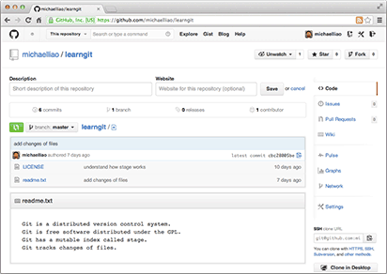

从现在起，只要本地作了提交，就可以通过命令：

$ git push origin master

把本地master分支的最新修改推送至GitHub，现在，你就拥有了真正的分布式版本库！

**克隆远程库到本地**

$ git clone [git@github.com:michaelliao/gitskills.git](mailto:git@github.com:michaelliao/gitskills.git)

Cloning into 'gitskills'...remote: Counting objects: 3, done.remote: Total 3 (delta 0), reused 0 (delta 0)Receiving objects: 100% (3/3), done.

首先，我们创建dev分支，然后切换到dev分支：

$ git checkout -b dev

Switched to a new branch 'dev'

git checkout命令加上-b参数表示创建并切换，相当于以下两条命令：

$ git branch dev

$ git checkout dev

Switched to branch 'dev'

然后，用git branch命令查看当前分支：

$ git branch

* dev

master

git branch命令会列出所有分支，当前分支前面会标一个*号。

Git鼓励大量使用分支：

查看分支：git branch

创建分支：git branch <name>

切换分支：git checkout <name>

创建+切换分支：git checkout -b <name>

合并某分支到当前分支：git merge <name>

删除分支：git branch -d <name>

当Git无法自动合并分支时，就必须首先解决冲突。解决冲突后，再提交，合并完成。

用git log --graph命令可以看到分支合并图。

### 分支策略

在实际开发中，我们应该按照几个基本原则进行分支管理：

首先，master分支应该是非常稳定的，也就是仅用来发布新版本，平时不能在上面干活；

那在哪干活呢？干活都在dev分支上，也就是说，dev分支是不稳定的，到某个时候，比如1.0版本发布时，再把dev分支合并到master上，在master分支发布1.0版本；

你和你的小伙伴们每个人都在dev分支上干活，每个人都有自己的分支，时不时地往dev分支上合并就可以了。

所以，团队合作的分支看起来就像这样：

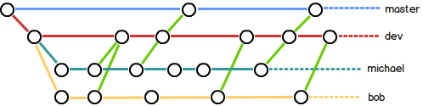

Git分支十分强大，在团队开发中应该充分应用。

合并分支时，加上--no-ff参数就可以用普通模式合并，合并后的历史有分支，能看出来曾经做过合并，而fast forward合并就看不出来曾经做过合并。

Git还提供了一个stash功能，可以把当前工作现场“储藏”起来，等以后恢复现场后继续工作：

$ git stash

Saved working directory **and** index state WIP on dev: 6224937 add merge

HEAD is now at 6224937 add merge

现在，用git status查看工作区，就是干净的（除非有没有被Git管理的文件），因此可以放心地创建分支来修复bug。

首先确定要在哪个分支上修复bug，假定需要在master分支上修复，就从master创建临时分支：

$ git checkout master

Switched to branch 'master'

Your branch is ahead of 'origin/master' by 6 commits.

$ git checkout -b issue-101

Switched to a new branch 'issue-101'

现在修复bug，然后提交：

$ git add readme.txt

$ git commit -m "fix bug 101"

[issue-101 cc17032] fix bug 101

1 file changed, 1 insertion(+), 1 deletion(-)

修复完成后，切换到master分支，并完成合并，最后删除issue-101分支：

$ git checkout master

Switched to branch 'master'

Your branch is ahead of 'origin/master' by 2 commits.

$ git merge --no-ff -m "merged bug fix 101" issue-101

Merge made by the 'recursive' strategy.

readme.txt | 2 +-

1 file changed, 1 insertion(+), 1 deletion(-)

$ git branch -d issue-101

Deleted branch issue-101 (was cc17032).

工作现场还在，Git把stash内容存在某个地方了，但是需要恢复一下，有两个办法：

一是用git stash apply恢复，但是恢复后，stash内容并不删除，你需要用git stash drop来删除；

另一种方式是用git stash pop，恢复的同时把stash内容也删了：

开发一个新feature，最好新建一个分支；

如果要丢弃一个没有被合并过的分支，可以通过git branch -D <name>强行删除。

当你从远程仓库克隆时，实际上Git自动把本地的master分支和远程的master分支对应起来了，并且，远程仓库的默认名称是origin。

要查看远程库的信息，用git remote：

$ git remote

origin

或者，用git remote -v显示更详细的信息：

$ git remote -v

origin git@github.com:michaelliao/learngit.git (fetch)

origin git@github.com:michaelliao/learngit.git (push)

上面显示了可以抓取和推送的origin的地址。如果没有推送权限，就看不到push的地址。

哪些分支需要推送，哪些不需要呢？

master分支是主分支，因此要时刻与远程同步；

dev分支是开发分支，团队所有成员都需要在上面工作，所以也需要与远程同步；

bug分支只用于在本地修复bug，就没必要推到远程了，除非老板要看看你每周到底修复了几个bug；

feature分支是否推到远程，取决于你是否和你的小伙伴合作在上面开发。

查看远程库信息，使用git remote -v；

本地新建的分支如果不推送到远程，对其他人就是不可见的；

从本地推送分支，使用git push origin branch-name，如果推送失败，先用git pull抓取远程的新提交；

在本地创建和远程分支对应的分支，使用git checkout -b branch-name origin/branch-name，本地和远程分支的名称最好一致；

建立本地分支和远程分支的关联，使用git branch --set-upstream branch-name origin/branch-name；

从远程抓取分支，使用git pull，如果有冲突，要先处理冲突。

敲命令git tag <name>就可以打一个新标签；可以用命令git tag查看所有标签。

用git tag <name> <commit id>创建该commit id历史标签

用git show <tagname>查看标签信息

还可以创建带有说明的标签，用-a指定标签名，-m指定说明文字：

$ git tag -a v0.1 -m "version 0.1 released" 3628164

git tag -s <tagname> -m "blablabla..."可以用PGP签名标签。

一次性推送全部尚未推送到远程的本地标签：

$ git push origin --tags

如果标签已经推送到远程，要删除远程标签就麻烦一点，先从本地删除：

$ git tag -d v0.9

Deleted tag 'v0.9' (was 6224937)

然后，从远程删除。删除命令也是push，但是格式如下：

$ git push origin :refs/tags/v0.9

To git@github.com:michaelliao/learngit.git

- [deleted] v0.9

在GitHub上，可以任意Fork开源仓库；

自己拥有Fork后的仓库的读写权限；

可以推送pull request给官方仓库来贡献代码。

让Git显示颜色，会让命令输出看起来更醒目：

$ git config --global color.ui **true**

忽略某些文件时，需要编写.gitignore；

.gitignore文件本身要放到版本库里，并且可以对.gitignore做版本管理！

不需要从头写.gitignore文件，GitHub已经为我们准备了各种配置文件，只需要组合一下就可以使用了。所有配置文件可以直接在线浏览：<https://github.com/github/gitignore>

有些时候，你想添加一个文件到Git，但发现添加不了，原因是这个文件被.gitignore忽略了：

$ git add App.**class**

**The following paths are ignored by one of your .gitignore files:**

App.**class**

**Use -f if you really want to add them.**

如果你确实想添加该文件，可以用-f强制添加到Git：

$ git add -f App.**class**

或者你发现，可能是.gitignore写得有问题，需要找出来到底哪个规则写错了，可以用git check-ignore命令检查：

$ git check-ignore -v App.**class**

**.gitignore:3:*.class App.class**

Git会告诉我们，.gitignore的第3行规则忽略了该文件，于是我们就可以知道应该修订哪个规则。

甚至还有人丧心病狂地把lg配置成了：

git config --global **alias**.lg "log --color --graph --pretty=format:'%Cred%h%Creset -%C(yellow)%d%Creset %s %Cgreen(%cr) %C(bold blue)<%an>%Creset' --abbrev-commit"

来看看git lg的效果：

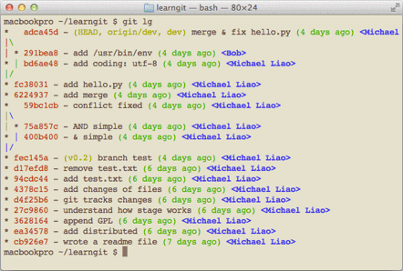

#### 搭建Git服务器

在[远程仓库](https://www.liaoxuefeng.com/wiki/0013739516305929606dd18361248578c67b8067c8c017b000/001374385852170d9c7adf13c30429b9660d0eb689dd43a000" \t "https://www.liaoxuefeng.com/wiki/0013739516305929606dd18361248578c67b8067c8c017b000/_blank)一节中，我们讲了远程仓库实际上和本地仓库没啥不同，纯粹为了7x24小时开机并交换大家的修改。

GitHub就是一个免费托管开源代码的远程仓库。但是对于某些视源代码如生命的商业公司来说，既不想公开源代码，又舍不得给GitHub交保护费，那就只能自己搭建一台Git服务器作为私有仓库使用。

搭建Git服务器需要准备一台运行Linux的机器，强烈推荐用Ubuntu或Debian，这样，通过几条简单的apt命令就可以完成安装。

假设你已经有sudo权限的用户账号，下面，正式开始安装。

第一步，安装git：

$ su**do** apt-**get** install git

第二步，创建一个git用户，用来运行git服务：

$ su**do** adduser git

第三步，创建证书登录：

收集所有需要登录的用户的公钥，就是他们自己的id_rsa.pub文件，把所有公钥导入到/home/git/.ssh/authorized_keys文件里，一行一个。

第四步，初始化Git仓库：

先选定一个目录作为Git仓库，假定是/srv/sample.git，在/srv目录下输入命令：

$ su**do** git init --bare sample.git

Git就会创建一个裸仓库，裸仓库没有工作区，因为服务器上的Git仓库纯粹是为了共享，所以不让用户直接登录到服务器上去改工作区，并且服务器上的Git仓库通常都以.git结尾。然后，把owner改为git：

$ su**do** chown -R git:git sample.git

第五步，禁用shell登录：

出于安全考虑，第二步创建的git用户不允许登录shell，这可以通过编辑/etc/passwd文件完成。找到类似下面的一行：

git:x:1001:1001:,,,:/home/git:/bin/bash

改为：

git:x:1001:1001:,,,:/home/git:/usr/bin/git-shell

这样，git用户可以正常通过ssh使用git，但无法登录shell，因为我们为git用户指定的git-shell每次一登录就自动退出。

第六步，克隆远程仓库：

现在，可以通过git clone命令克隆远程仓库了，在各自的电脑上运行：

$ git clone [git@server:/srv/sample.git](mailto:git@server:/srv/sample.git)

Cloning into 'sample'...

warning: You appear to have cloned an empty repository.

剩下的推送就简单了。

### 管理公钥

如果团队很小，把每个人的公钥收集起来放到服务器的/home/git/.ssh/authorized_keys文件里就是可行的。如果团队有几百号人，就没法这么玩了，这时，可以用[Gitosis](https://github.com/res0nat0r/gitosis" \t "https://www.liaoxuefeng.com/wiki/0013739516305929606dd18361248578c67b8067c8c017b000/_blank)来管理公钥。

这里我们不介绍怎么玩[Gitosis](https://github.com/res0nat0r/gitosis" \t "https://www.liaoxuefeng.com/wiki/0013739516305929606dd18361248578c67b8067c8c017b000/_blank)了，几百号人的团队基本都在500强了，相信找个高水平的Linux管理员问题不大。

### 管理权限

有很多不但视源代码如生命，而且视员工为窃贼的公司，会在版本控制系统里设置一套完善的权限控制，每个人是否有读写权限会精确到每个分支甚至每个目录下。因为Git是为Linux源代码托管而开发的，所以Git也继承了开源社区的精神，不支持权限控制。不过，因为Git支持钩子（hook），所以，可以在服务器端编写一系列脚本来控制提交等操作，达到权限控制的目的。[Gitolite](https://github.com/sitaramc/gitolite" \t "https://www.liaoxuefeng.com/wiki/0013739516305929606dd18361248578c67b8067c8c017b000/_blank)就是这个工具。

这里我们也不介绍[Gitolite](https://github.com/sitaramc/gitolite" \t "https://www.liaoxuefeng.com/wiki/0013739516305929606dd18361248578c67b8067c8c017b000/_blank)了，不要把有限的生命浪费到权限斗争中。